

Chers clients nous vous informons que nous changeons nos horaires d'ouverture à partir de ce lundi 15 juin.
Du lundi au vendredi de 9h30 à 13h30 et de 17h à 19h
Le samedi de 9h à 14h

Ce Week End nous vous
proposons...

Nos Entrées froides

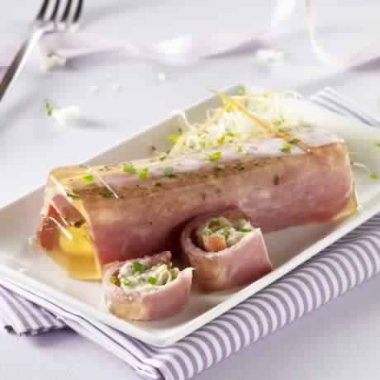
Buchette au jambon
Museau vinaigrette
Buchette au saumon
Cervelas vinaigrette

Nos Entrées chaudes

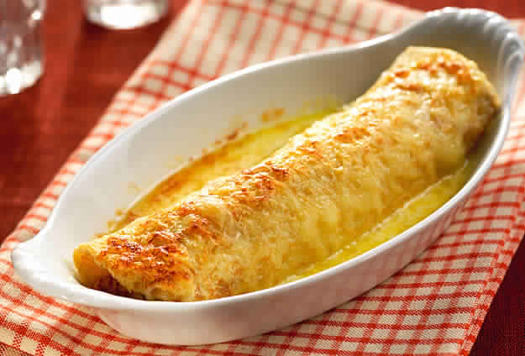
Ficelle Picarde
Croustillant au fromage

Nos cruditées
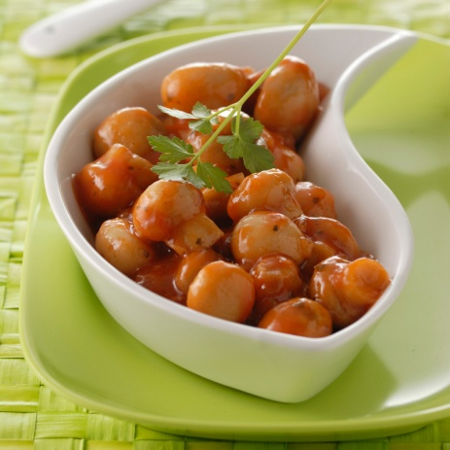
Champignon à la Grecque
Céleri rémoulade
Salade Mexicaine
Salade Piémontaise
Salade de crabe
Poireau vinaigrette

Nos préparation traiteur

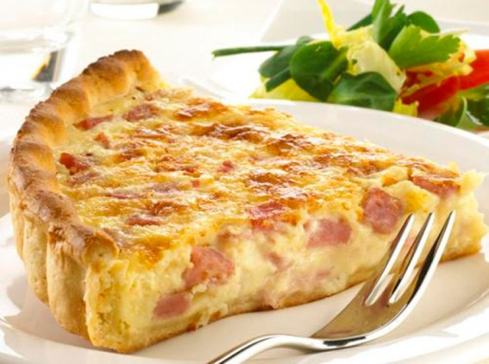
Quiche Lorraine
Quiche au fromage
Quiche au saumon
Galette Normande
Tomate farcie

Nos viandes fraîches
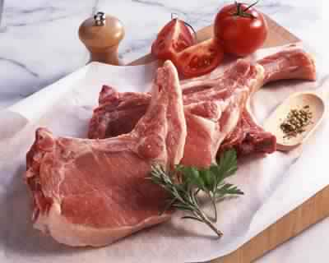
Côte de porc
Filet de porc sans os
Escalope de porc panée

Tout pour le barbecue...
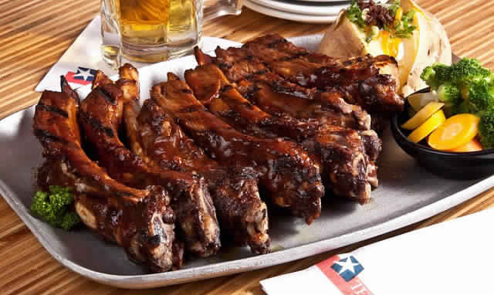
Travers de porc
Saucisse Montbéliarde
Côte de porc marinée
Andouillette maison
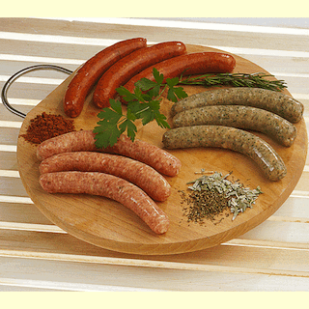
Merguez
Chipolatas
Saucisse échalote
Saucisse Provençale

Notre charcuterie

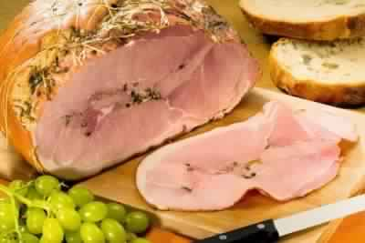
Jambon aux herbes
Pied de porc cuit
Rôti de porc farci
Pâté de foie aux champignons
Farce à tomate
Et bien sur toute notre charcuterie habituelle...

PROMO
Terrine de pâté au choix
environ 500G
cuit dans un bol en terre cuite qui vous est offert !

Nos volailles
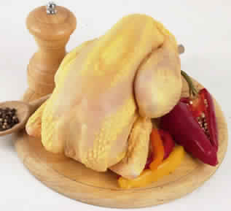
Poulet fermier

Notre plateau de charcuterie (Uniquement sur commande)

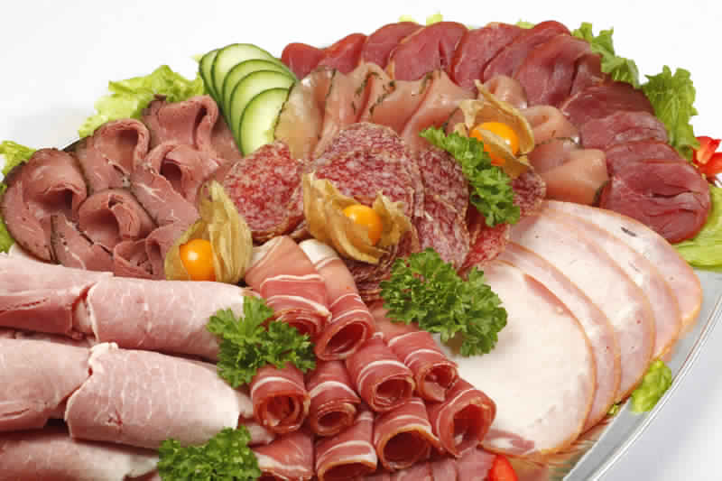
Jambon à l'os
Filet de porc cuit
Différents pâtés
Jambon sec
Rosette
Galantines ...
70 DH par personne minimum 6

Nos fromages de chèvre

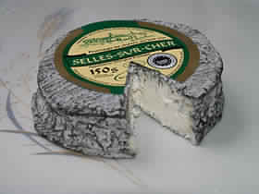
Selles - sur - Cher
Mothais sur feuille
Pouligny Saint Pierre
Pyramide cendrée

Nos fromages à pate cuite

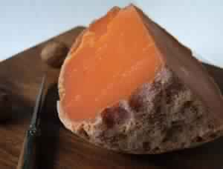
Boule de Lille 18 mois
Ossau Iraty
Parmigiano Reggiano
Comté AOC
Nos fromages à pate molle

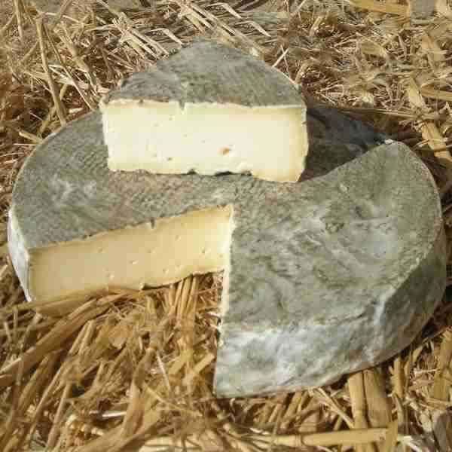
Saint Nectaire
Reblochon fermier
Tomme de Savoie
Morbier

Nos fromages crémeux

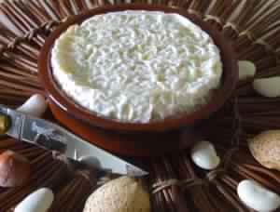
Saint Félicien
Saint Marcellin
Brie de Meaux
Chaource

Nos autres fromages

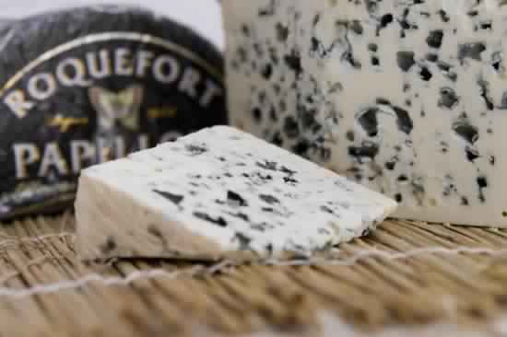
Roquefort Papillon
Bleu des Causes
Fourme d'Ambert
Gorgonzola

Mais également tout nos autres fromage habituelle...

Aux gourmands gourmets on vous attends...

